

***Дисциплина: Учебная практика***

**Отчет по выполнению задания на тему: «Lesson 13».**

Выполнил:

Группа: **1ИСП-11-18**

Студент: Белякова Анастасия

Проверил преподаватель:

Москва 2022 г.

Задание 1.

//Набрать, отладить и разобрать программы в листингах «Материалы».

//В конце каждого листинга есть полная разборка программы.

//При возможности замените все консольные методы ввода и вывода на оконные.

//Listing Primer_1. Вывод диапазона значений разных типов.

//Listing Primer_2(оконный вариант). Вывод диапазона значений разных типов.

//Listing Primer_3(оконный вариант). Проверка числа на четность/ нечетность.

//Listing Primer_4(оконный вариант). Количество сотен в числе.

Console.WriteLine("Диапазон значений базовых типов \n\n" +

"Тип sbyte : ({0}) до ({1})\n" +

"Тип byte : ({2}) до ({3})\n" +

"Тип short : ({4}) до ({5})\n" +

"Тип ushort : ({6}) до ({7})\n" +

"Тип int : ({8}) до ({9})\n" +

"Тип uint : ({10}) до ({11})\n" +

"Тип long : ({12}) до ({13})\n" +

"Тип ulong : ({14}) до ({15})\n" +

"Тип float : ({16}) до ({17})\n" +

"Тип double : ({18}) до ({19})\n" +

"Тип decimal : ({20}) до ({21})\n",

sbyte.MinValue, SByte.MaxValue, byte.MinValue, byte.MaxValue,

short.MinValue, Int16.MaxValue, ushort.MinValue, UInt16.MaxValue,

int.MinValue, Int32.MaxValue, uint.MinValue, UInt32.MaxValue,

long.MinValue, Int64.MaxValue, ulong.MinValue, UInt64.MaxValue,

float.MinValue, Single.MaxValue, double.MinValue, Double.MaxValue,

decimal.MinValue, Decimal.MaxValue);

Console.ReadKey();

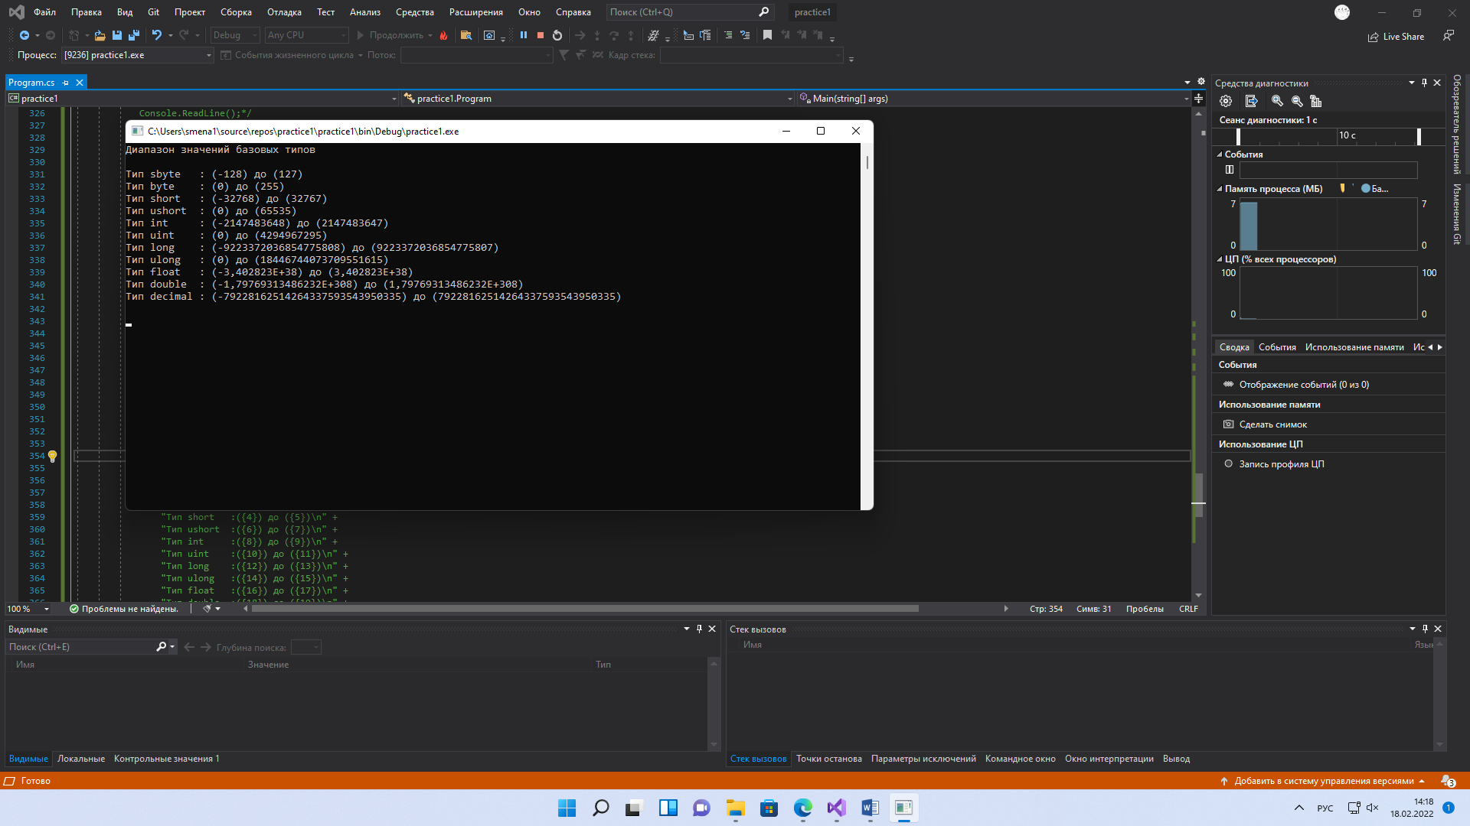

MessageBox.Show(String.Format(

"Тип sbyte :({0}) до ({1})\n" +

"Тип byte :({2}) до ({3})\n" +

"Тип short :({4}) до ({5})\n" +

"Тип ushort :({6}) до ({7})\n" +

"Тип int :({8}) до ({9})\n" +

"Тип uint :({10}) до ({11})\n" +

"Тип long :({12}) до ({13})\n" +

"Тип ulong :({14}) до ({15})\n" +

"Тип float :({16}) до ({17})\n" +

"Тип double :({18}) до ({19})\n" +

"Тип decimal :({20}) до ({21})\n",

sbyte.MinValue, SByte.MaxValue, byte.MinValue, byte.MaxValue,

short.MinValue, Int16.MaxValue, ushort.MinValue, UInt16.MaxValue,

int.MinValue, Int32.MaxValue, uint.MinValue, UInt32.MaxValue,

long.MinValue, Int64.MaxValue, ulong.MinValue, UInt64.MaxValue,

float.MinValue, Single.MaxValue, double.MinValue, Double.MaxValue,

decimal.MinValue, Decimal.MaxValue), "Диапазон базовых типов", MessageBoxButtons.OK, MessageBoxIcon.Information);

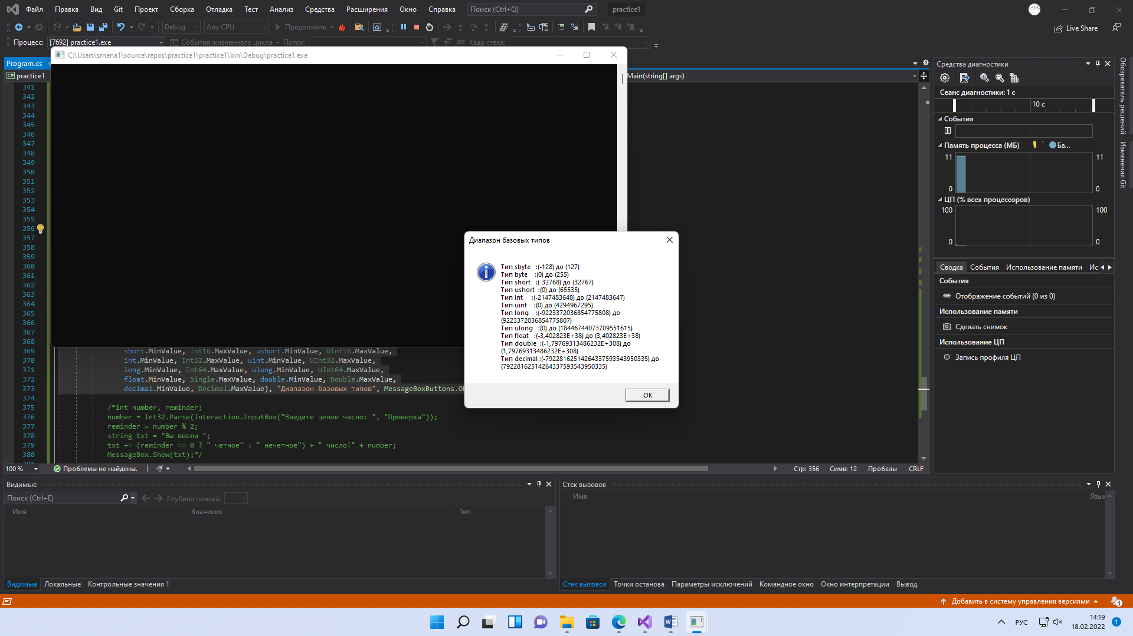

int number, reminder;

number = Int32.Parse(Interaction.InputBox("Введите целое число: ", "Проверка"));

reminder = number % 2;

string txt = "Вы ввели ";

txt += (reminder == 0 ? " четное" : " нечетное") + " число! - " + number;

MessageBox.Show(txt);

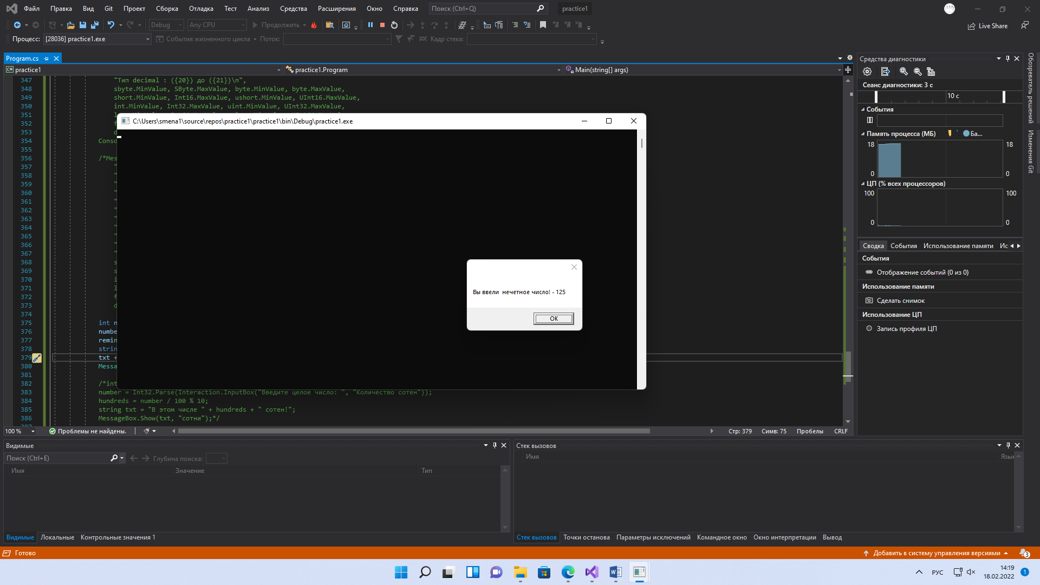

int number, hundreds;

number = Int32.Parse(Interaction.InputBox("Введите целое число: ", "Количество сотен"));

hundreds = number / 100 % 10;

string txt = "В этом числе " + hundreds + " сотен!";

MessageBox.Show(txt, "сотни");

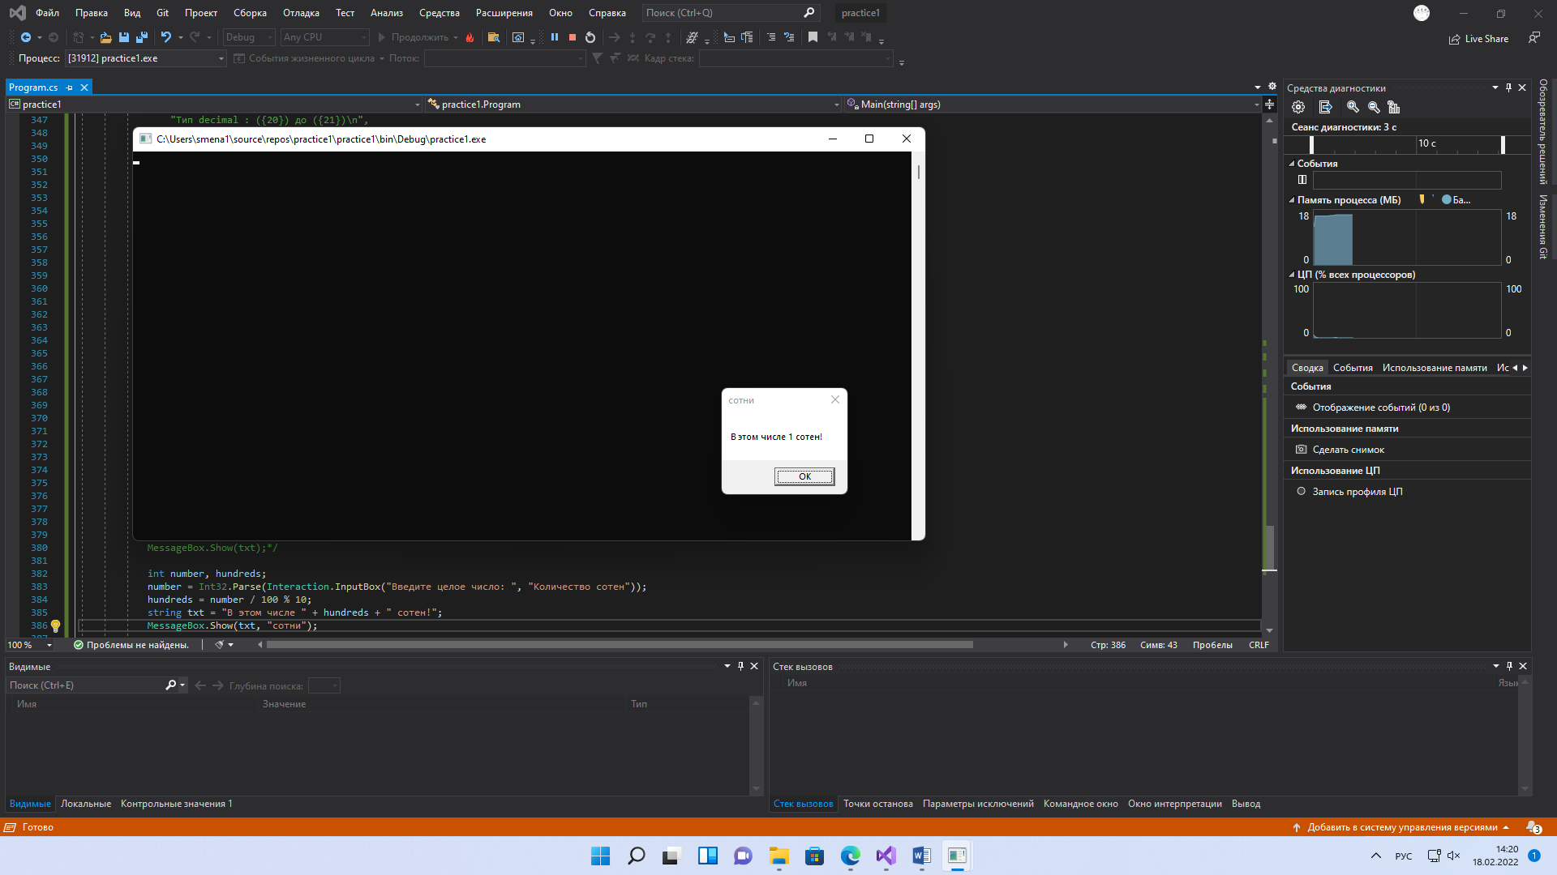

Задание 2.

//Напишите программу, которая проверяет, делится ли введенное пользователем число на 3.

int a;

Console.WriteLine("Введите число: ");

while (!int.TryParse(Console.ReadLine(), out a))

{

Console.WriteLine("Введите число.");

}

if (a % 3 == 0)

{

Console.WriteLine($"Введенное число {a} делится на 3.");

}

else Console.WriteLine($"Введенное число {a} не делится на 3.");

Console.ReadLine();

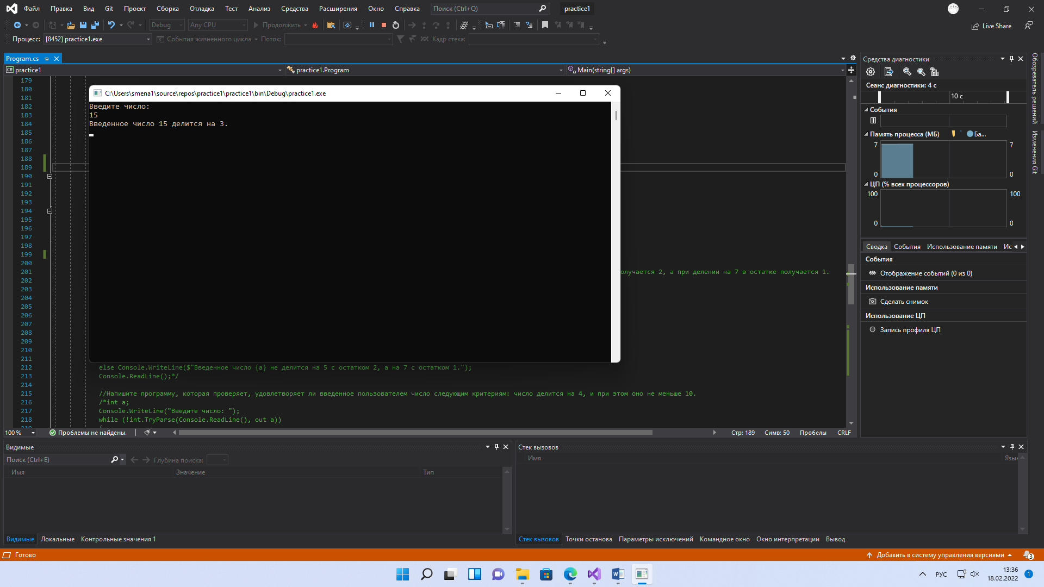

Задание 3.

//Напишите программу, которая проверяет, удовлетворяет ли введенное пользователем число следующим критериям: при делении на 5 в остатке получается 2, а при делении на 7 в остатке получается 1.

int a;

Console.WriteLine("Введите число: ");

while (!int.TryParse(Console.ReadLine(), out a))

{

Console.WriteLine("Введите число.");

}

if (a % 5 == 2 && a % 7 == 1)

{

Console.WriteLine($"Введенное число {a} делится на 5 с остатком 2, а на 7 с остатком 1.");

}

else Console.WriteLine($"Введенное число {a} не делится на 5 с остатком 2, а на 7 с остатком 1.");

Console.ReadLine();

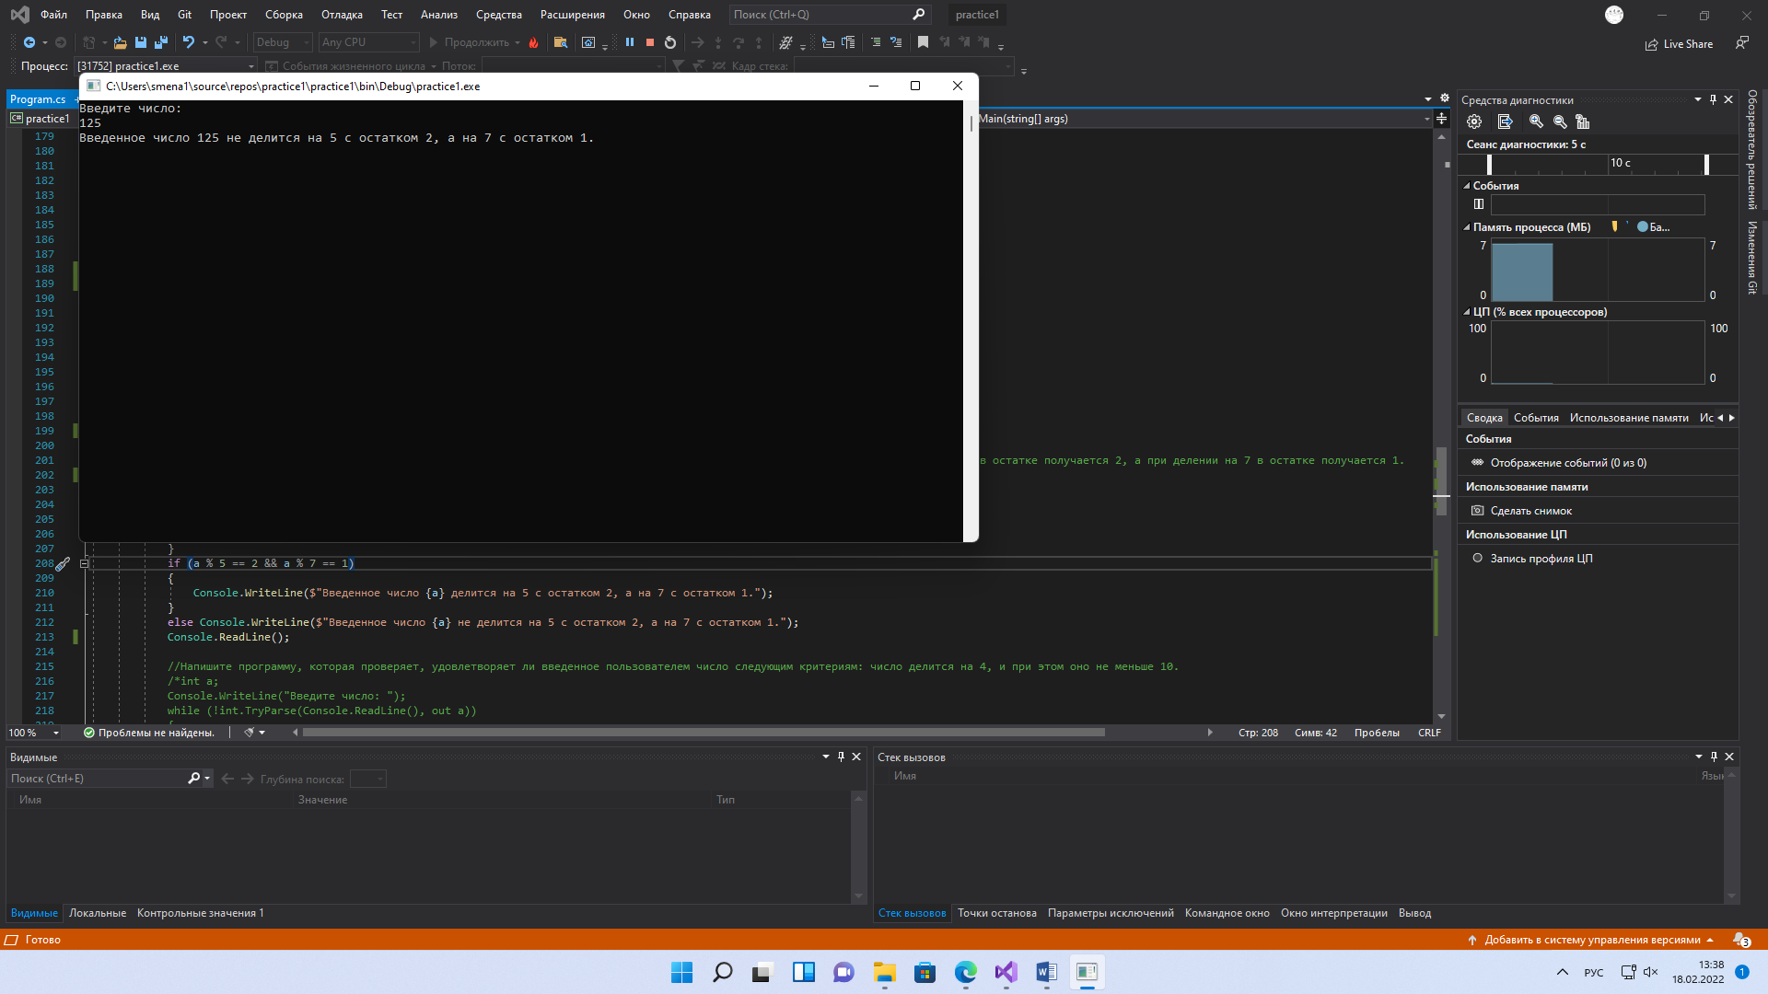

Задание 4.

//Напишите программу, которая проверяет, удовлетворяет ли введенное пользователем число следующим критериям: число делится на 4, и при этом оно не меньше 10.

int a;

Console.WriteLine("Введите число: ");

while (!int.TryParse(Console.ReadLine(), out a))

{

Console.WriteLine("Введите число.");

}

if (a > 10 && a % 4 == 0)

{

Console.WriteLine($"Число {a} удовлетворяет критериям.");

}

else Console.WriteLine($"Число {a} не удовлетворяет критериям.");

Console.ReadLine();

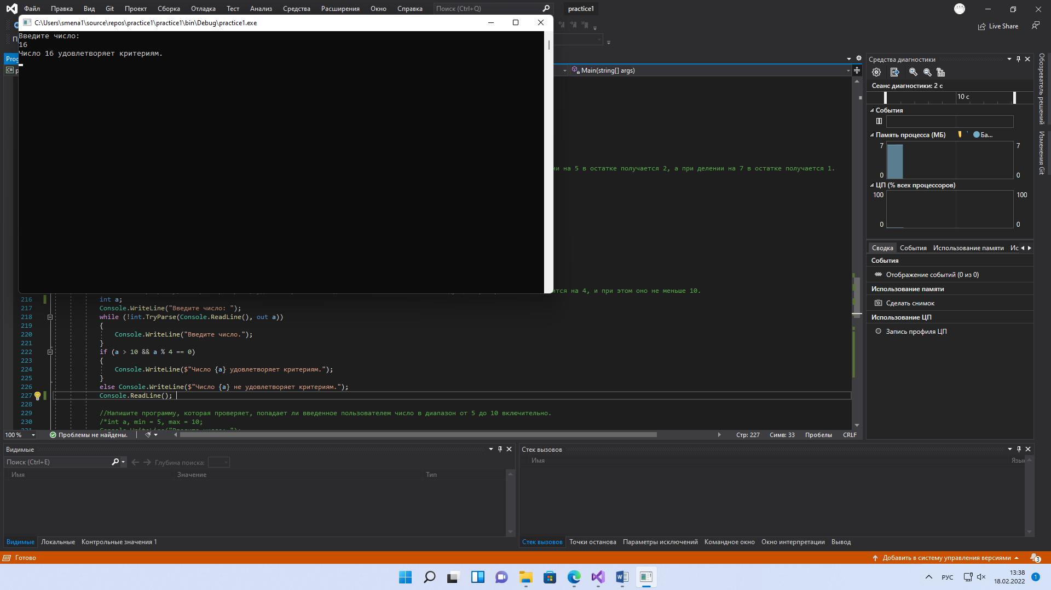

Задание 5.

//Напишите программу, которая проверяет, попадает ли введенное пользователем число в диапазон от 5 до 10 включительно.

int a, min = 5, max = 10;

Console.WriteLine("Введите число: ");

while (!int.TryParse(Console.ReadLine(), out a))

{

Console.WriteLine("Введите число.");

}

if (a > min && a < max) Console.WriteLine($"Число {a} удовлетворяет критериям.");

else Console.WriteLine($"Число {a} не удовлетворяет критериям.");

Console.ReadLine();

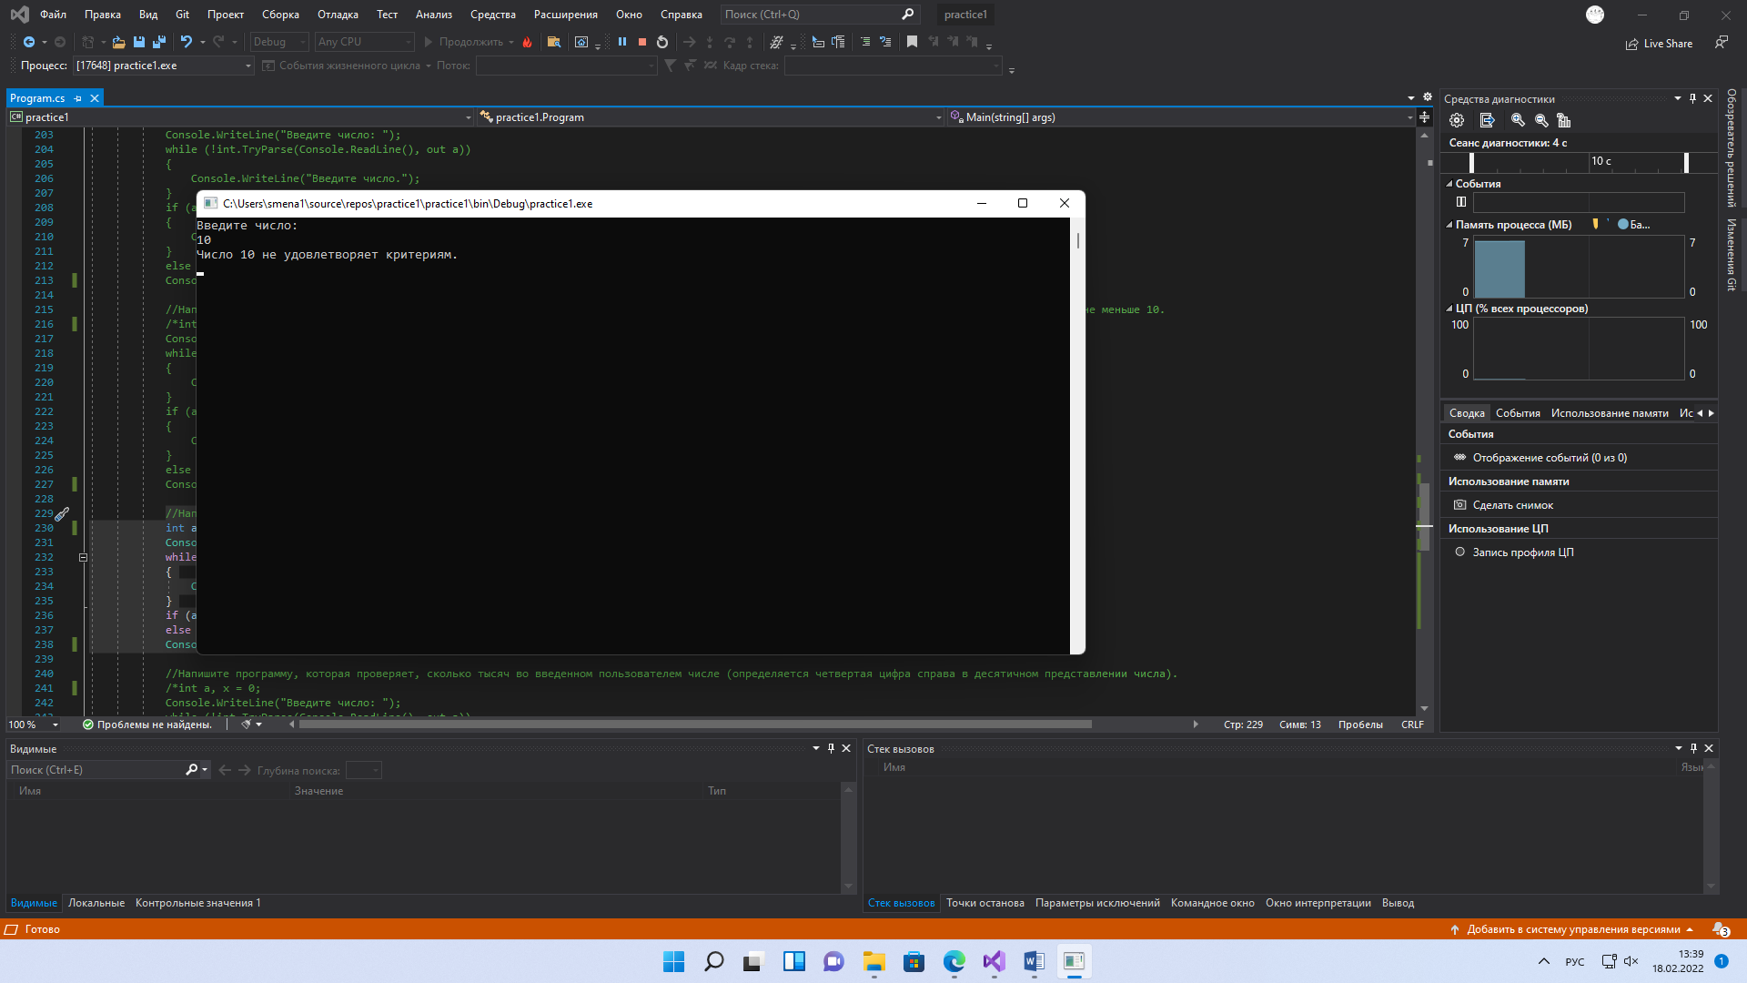

Задание 6.

//Напишите программу, которая проверяет, сколько тысяч во введенном пользователем числе (определяется четвертая цифра справа в десятичном представлении числа).

int a, x = 0;

Console.WriteLine("Введите число: ");

while (!int.TryParse(Console.ReadLine(), out a))

{

Console.WriteLine("Введите число.");

}

x = a / 1000 % 10; //x = (a - (a % 1000) / 1000;

Console.WriteLine($"Введенное число {a}. Четвертая цифра справа в десятичном представлении числа - {x}.");

Console.ReadLine();

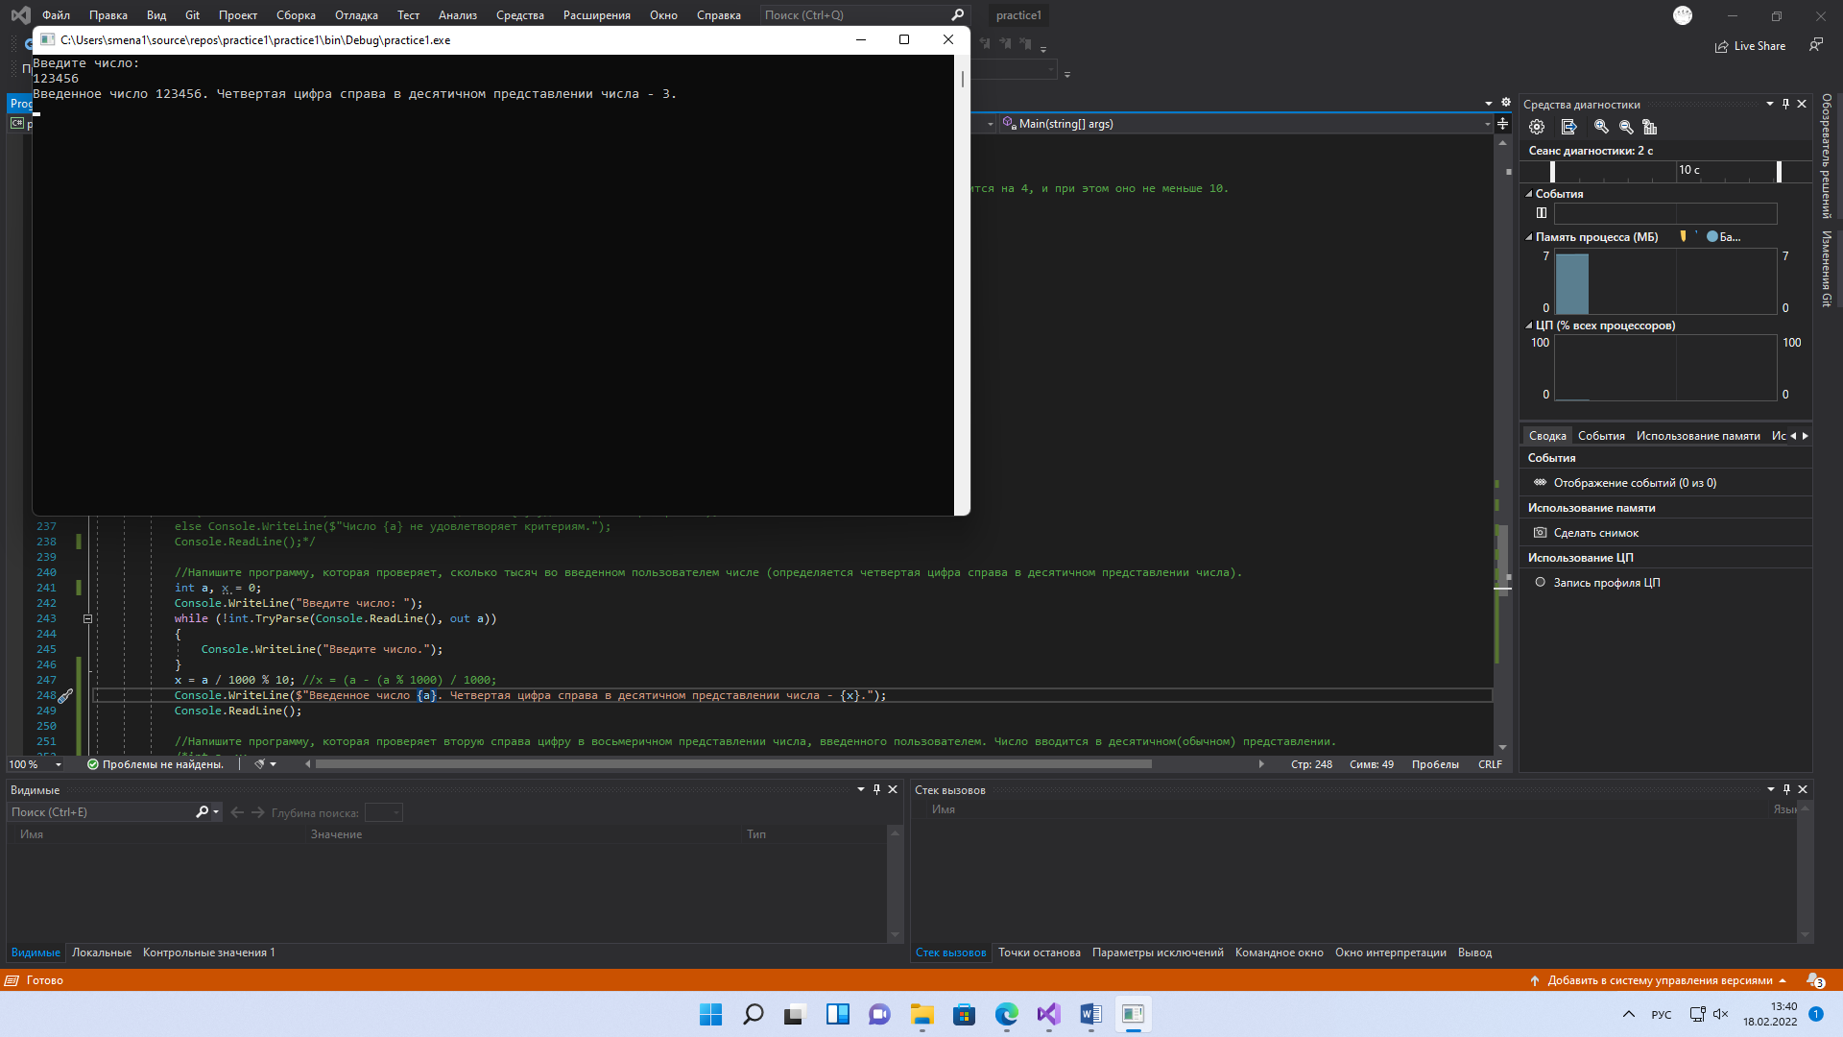

Задание 7.

//Напишите программу, которая проверяет вторую справа цифру в восьмеричном представлении числа, введенного пользователем. Число вводится в десятичном(обычном) представлении.

int a, x;

Console.WriteLine("Введите число: ");

while (!int.TryParse(Console.ReadLine(), out a))

{

Console.WriteLine("Введите число.");

}

x = a / 8 % 8;

Console.WriteLine($"В введенном числе {a} - {x} вторая цифра введенного числа в 8 системе счисления.");

Console.ReadLine();

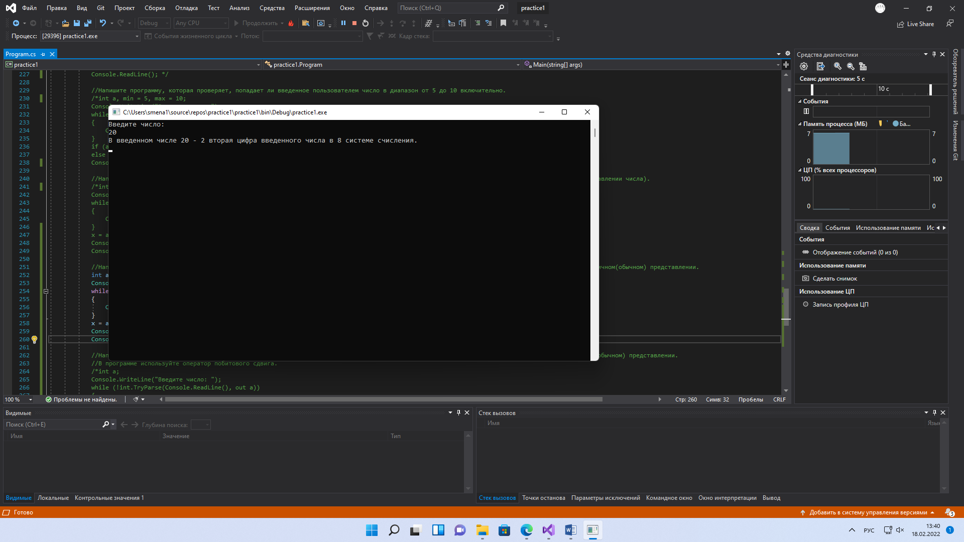

Задание 8.

//Напишите программу, которая вычисляет третий бит справа в двоичном представлении числа, введенного пользователем. Число вводится в десятичном(обычном) представлении.

//В программе используйте оператор побитового сдвига.

int a;

Console.WriteLine("Введите число: ");

while (!int.TryParse(Console.ReadLine(), out a))

{

Console.WriteLine("Введите число.");

}

Console.WriteLine($"3 бит - {(a >> 2) & 1}");

Console.ReadLine();

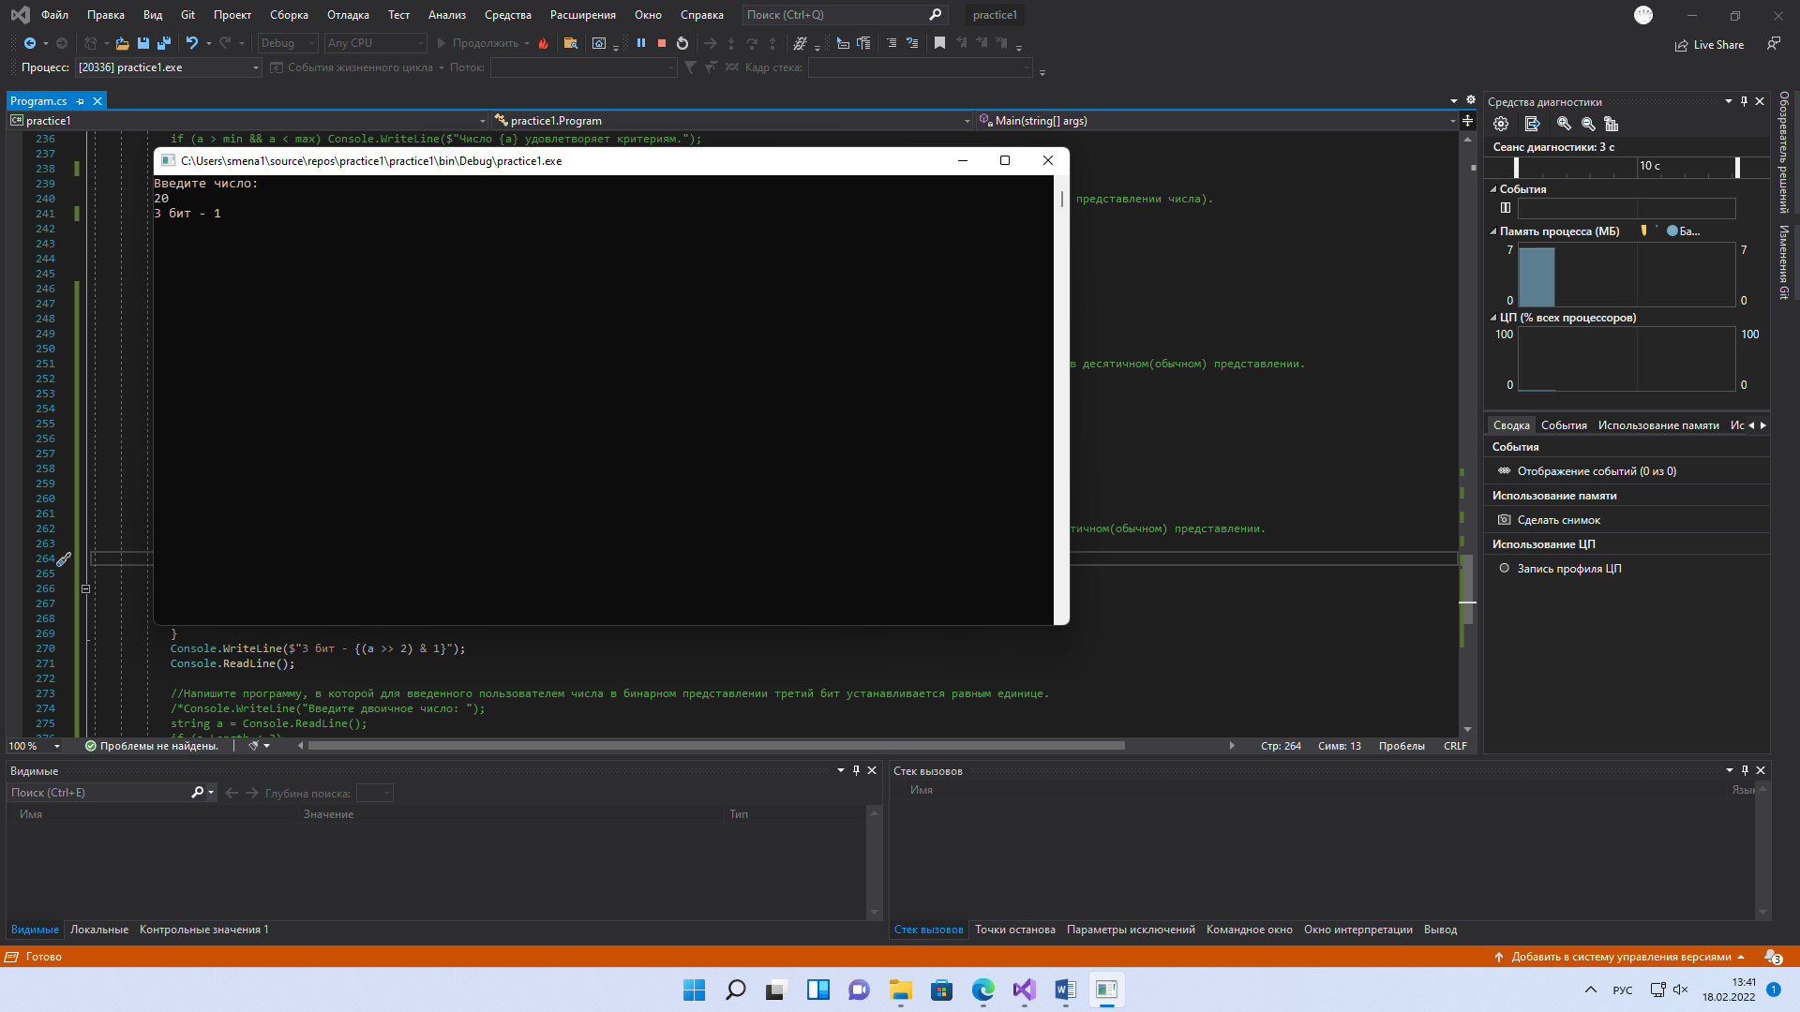

Задание 9.

//Напишите программу, в которой для введенного пользователем числа в бинарном представлении третий бит устанавливается равным единице.

Console.WriteLine("Введите двоичное число: ");

string a = Console.ReadLine();

if (a.Length < 3)

{

Console.WriteLine("Число не подходит!");

}

else

{

char[] f = a.ToCharArray();

f[2] = '1';

Console.WriteLine($"Число {a}. Полученное число {string.Join("", f)}");

}

Console.ReadLine();

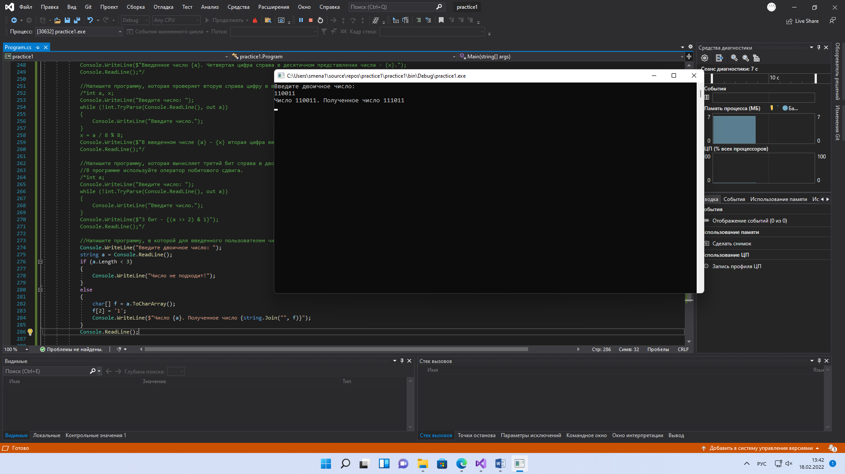

Задание 10.

//Напишите программу, в которой для введенного пользователем числа в бинарном представлении четвертый бит устанавливается равным нулю.

Console.WriteLine("Введите двоичное число: ");

string a = Console.ReadLine();

if (a.Length < 4)

{

Console.WriteLine("Число не подходит!");

}

else

{

char[] f = a.ToCharArray();

f[3] = '0';

Console.WriteLine($"Число {a}. Полученное число {string.Join("", f)}");

}

Console.ReadLine();

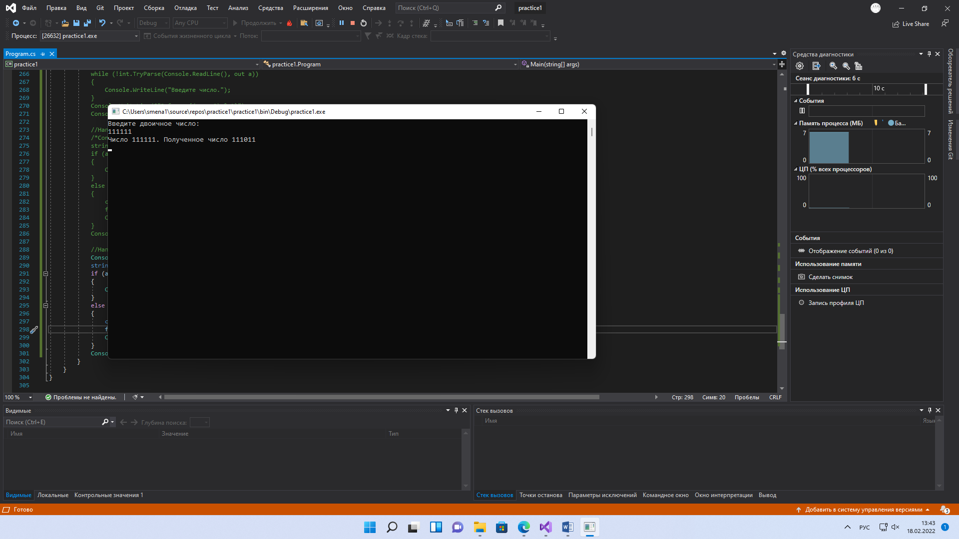

Задание 11.

//Напишите программу, в которой для введенного пользователем числа в бинарном представлении значение второго бита меняется на противоположное

//(исходное нулевое значение бита меняется на единичное, а исходное единичное значение бита меняется на нулевое).

Console.WriteLine("Введите двоичное число: ");

string a = Console.ReadLine();

if (a.Length < 3)

{

Console.WriteLine("Число не подходит!");

}

else

{

char[] f = a.ToCharArray();

if (f[1] == '0')

{

f[1] = '1';

Console.WriteLine($"Число {a}. Полученное число {string.Join("", f)}");

}

else

{

f[1] = '0';

Console.WriteLine($"Число {a}. Полученное число {string.Join("", f)}");

}

}

Console.ReadLine();

